存档

1. 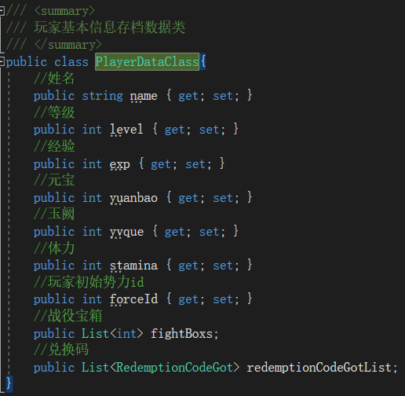玩家基本数据

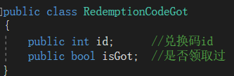其中包含，兑换码存档

1. 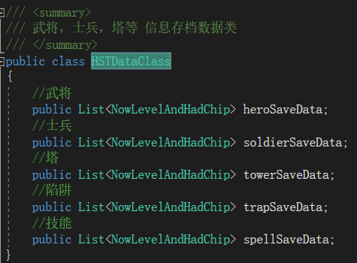武将塔等卡牌数据

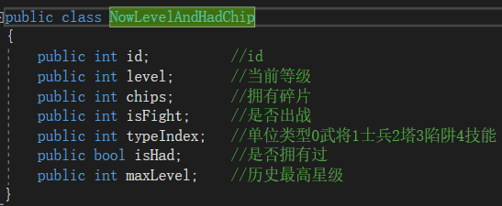全部存放相同属性信息

1. 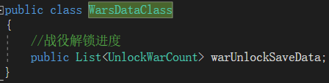战役数据

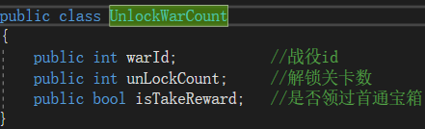

注：

所有类型的存档中，拥有id属性，都是与数据库关联的。所以数据库的id列不能轻易更改，否则会造成存档异常。

正式上线后，数据库中涉及到存档的数据，如兑换码，只能新增数据行，不能删除已有数据行。可以通过修改时间限制兑换码是否可用。

存档仍然受广告影响，接入新的广告SDK会造成包信息更改，导致原包存档丢失。